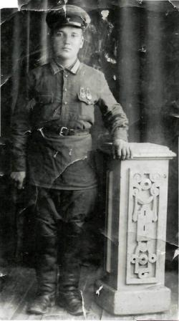
Михайлов Фёдор Михайлович
В этом году исполняется юбилейная дата Великой Победы. Моя мама рассказала, что мой дедушка Михайлов Фёдор Михайлович тоже был участником Великой Отечественной войны.
Фёдор Михайлович родился 15 марта в 1915 году в Яльчикинском районе в деревне Белая Воложка. В 1923 году он пошёл в первый класс, но был вынужден бросить школу после третьего класса и устроиться на работу в колхоз.
Свой военный путь дедушка начал в 19 лет, отслужив пять лет в армии в 1938 году вернулся он командиром.
Встретил девушку из хорошей семьи, но в день их свадьбы пришла повестка на фронт. Это было 22 июня 1941 года.
В начале войны Фёдор Михайлович командовал не далеко от родной деревни в 130 километрах, в Русских Нарвашах, под руководством дедушки было тридцать солдат.
В 1944 году Фёдор Михайлович был ранен, к бабушке пришла похоронка, но она не смотря ни на что, продолжала верить и ждать. И ее ожидания были не напрасны. После выздоровления дедушка снова вернулся на войну.
После окончания войны в 1945 году Михайлов Фёдор Михайлович вернулся в родную деревню к жене, у них родились восемь детей, моя мать была седьмой, проработал всю свою долгую жизнь начальником пожарной охраны.
Умер Михайлов Фёдор Михайлович 1985 году.

Материал предоставила учащаяся группы № 12
по профессии «Повар, кондитер» Игнатьева О. Г.

